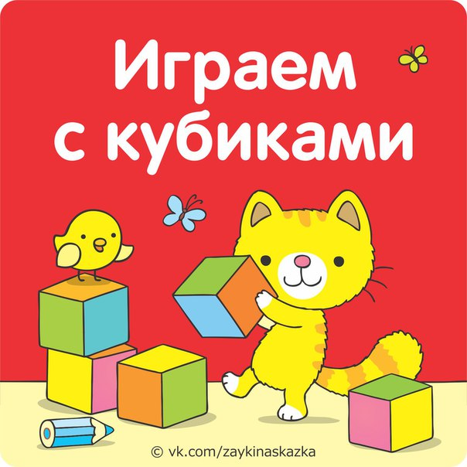

Кубики — одна из самых простых и привычных игрушек. Но это не означает, что их нельзя использовать для развития мышления или твopческих способностей малыша. Обучая его игре с кубиками, мы тренируем его наблюдательность, память, внимание, а также развиваем изобретательность и фантазию. А ещё, используя кубики, можно провести настоящий урок физкультуры.
• Попади в цель
Используя кубики, можно провести настоящий урок физкультуры. Игра «Попади в цель» разовьет у ребенка меткость, координацию движений, глазомер. Поставьте рядом с малышом коробку (подстелив на дно мягкую тряпочку) и предложите кидать в нее кубики. Если кроха легко справляется с заданием и нет ни одного промаха — коробка отъезжает дальше и малыш переходит на новый уровень. Расстояние около одного метра — идеальное для такого возраста.
• Три кубика
Условия игры такие: у ребенка в руках три кубика, он идет по комнате. Вы хлопаете в ладоши ритмично. Малыш должен нагнуться и положить кубики на пол в такт хлопков. Например, три хлопка подряд — три кубика по очереди, а если хлопок — пауза — 2 хлопка, то сначала 1 кубик, потом два. После расстановки кубиков кроха поднимает кубики и продолжает движение.
• Перейди болото!
Это упражнение лучше выполнять, держась за мамину руку. Разложите кубики по комнате на расстоянии чуть меньше шага ребенка. Предложите малышу совершить путешествие по болоту, не попадая в него. Кроха должен идти, наступая только на кубики. Не думайте, что это задание нужно выполнять в обуви. Массаж стопы — лучшая профилактика плоскостопия!
• Змейка
Кубики разложите по комнате в одну линию на расстоянии чуть меньше шага ребенка. Малышу нужно будет змейкой обойти каждый из них. Покажите ребенку, как это делается, а потом предложите попробовать не ходить, а ползти или прыгать по намеченной дорожке.
• Иди осторожно!
Это игра очень хорошо подходит для успокоения ребенка, скажем, перед сном. Участвуя в ней, особо не побегаешь. Итак, дайте малышу один кубик в руку, а другой поставьте сверху на первый. Придерживать рукой второй кубик запрещается. Пусть-ка кроха пройдет с этой башней по комнате. Легко? Тогда усложняем задание — ставим еще один кубик сверху. Что теперь? Представление, как в цирке! Попробуйте дать малышу кубики еще и в другую руку.
А теперь предложите пройтись, держа только один кубик в руке. Спросите малыша о его ощущениях.
Можно разнообразить задание, меняя траекторию движения или предлагая нести три кубика, расположенных по горизонтали, держа лишь крайние. Хотя, конечно, эти варианты труднее выполнить!
• Дом для мышки и жирафа
Играя в кубики, можно легко познакомить ребенка с понятиями выше — ниже, длиннее — короче или закрепить знание о них.
Постройте башенку из трех кубиков. Попросите малыша сделать домики выше и ниже вашего. Чтобы игра была более насыщенная, наглядная и не напоминала школьный урок, возьмите маленькие игрушки и стройте домики для них. Маленькой мышке нужен домик невысокий, а вот жирафу…
• Подставки для фото
В этой игре роль кубиков особенная: они будут подставками для картинок и фотографий.
Многие дети любят собирать вырезки из старых журналов, рекламных проспектов или из коробок от игрушек. Выберите наиболее подходящие для игры. Может быть, это человечки, куклы или изображение мебели. Хорошо, если вырезки плотные, хотя бы как фотографии. Если нет, их придется наклеить на картон.
Готовые изображения поставьте вертикально и прижмите их кубиками—с одной стороны одним, с другой — двумя. Можно сделать целый музей или галерею, магазин или стены дома для игрушек.
А можно просто поставить любимую картинку ребенка или фотографию малыша на столик и любоваться ею.

https://vk.com/zaykinaskazka

